 | Naciones Unidas | CRC/C/ARG/Q/5-6/Add.1
 | Convención sobre los  Derechos del Niño |  | Distr. general  6 de marzo de 2018  Original: español  Español e inglés únicamente
Comité de los Derechos del Niño
78º período de sesiones
14 de mayo a 1 de junio de 2018
Tema 4 del programa provisional
Examen de los informes presentados por los Estados partes
Lista de cuestiones relativa a los informes periódicos quinto y sexto combinados de la Argentina
Adición
Respuestas de la Argentina a la lista de cuestiones* **
[Fecha de recepción: 28 de febrero de 2018]
Parte I
Pregunta 1
1. Desde la sanción de la Ley Nacional de Protección Integral de NNyA núm. 26061 se ha instado a las provincias a la adecuación normativa de su legislación interna junto a las directrices administrativas conexas para garantizar el cumplimiento de la Convención y lo dispuesto por el Comité de los Derechos del Niño, observación general núm. 5, art. 18.
2. La Argentina posee un sistema republicano y federal de gobierno, mediante el cual las provincias dictan sus propias normativas. No obstante ello, establecieron estándares jurídicos en concordancia con la Ley núm. 26061, la Convención y sus dos protocolos. A partir de la sanción del nuevo CCCN las provincias deben revisar y adecuar, en caso de corresponder, sus sistemas normativos para que haya una aplicación homogénea de las leyes.
3. Tienen leyes específicas 22 de las 24 jurisdicciones, con sus correspondientes órganos administrativos, salvo las provincias de San Luis y Formosa, con las cuales se está trabajando de manera constante para la pronta sanción de las leyes locales de protección de derechos de NNyA.
Pregunta 2
4. Las provincias con órganos administrativos de aplicación de las leyes de protección, funcionan dentro de la órbita de sus poderes ejecutivos.
5. Cabe señalar, que la provincia de San Luis al no contar con ley de protección, sus políticas relacionadas a la niñez funcionan a través del Programa Desarrollo y Protección Social del bajo la órbita Ministerio de Inclusión Social.
6. La coordinación de los niveles provinciales y municipales se da de acuerdo al criterio de descentralización establecido en la Ley núm. 26061.
7. En cuatro provincias (Buenos Aires, Chubut, Entre Ríos y Santa Cruz), los órganos de aplicación dependen del poder administrativo provincial y municipal; en otras tres provincias (Formosa, La Pampa y Neuquén), dependen del poder judicial, del ministerio público y/o de la policía provincial. En estos últimos, a diferencia del resto no se reciben denuncias.
8. Se adoptan medidas de protección de derechos en 65 organismos estatales, estando el control de legalidad en cabeza de los poderes judiciales o ministerios públicos.
9. La competencia para la adopción de estas medidas en 16 provincias pertenece de manera exclusiva a los poderes administrativos provinciales y municipales. En 10 provincias, los órganos con competencia para la de aplicación dependen del nivel central (C.A.B.A., Catamarca, Formosa, La Rioja, Río Negro, Salta, San Juan, Santiago del Estero, Tierra del Fuego y Tucumán).
10. La supervisión y seguimiento de las medidas aplicadas en algunas provincias es potestad de organismo del poder administrativo. En otras provincias también participan en el seguimiento organismos de los poderes judiciales y ministerios públicos (C.A.B.A., Corrientes, Jujuy, La Pampa, La Rioja, Río Negro, Santa Cruz, Tierra del Fuego y Tucumán).
11. Respecto a las medidas de protección excepcional, existen en 16 provincias organismos que dependen de manera exclusiva de los poderes ejecutivos provinciales y/o municipales; esa competencia es compartida en seis de ellas con los poderes judiciales
—fueros de familia, menores, de paz y juzgados multifuero— y/o los ministerios públicos. Los poderes judiciales poseen la competencia exclusiva para la adopción de las medidas excepcionales en dos provincias (Neuquén y Río Negro).
12. En cuanto al seguimiento y supervisión de las medidas excepcionales son competencia exclusiva de los poderes administrativos provinciales y municipales en siete provincias (Buenos Aires, Catamarca, Chaco, Córdoba, Entre Ríos, Salta y San Luis); es competencia exclusiva de los poderes judiciales —fueros civil, de familia y de menores— y de los ministerios públicos en siete provincias (C.A.B.A., Chubut, La Pampa, Neuquén, San Juan, Santa Cruz, Santa Fe). Existe una competencia mixta entre los poderes administrativos y los judiciales en diez provincias.
13. Los logros concretos del COFENAF, de 2015 a 2017 son los siguientes: Aprobación de instrumentos: Lineamientos y Estándares para los Centros de Desarrollo Infantil; Lineamientos para la Participación y Protagonismo de NNyA como Políticas de Estado; Plan Nacional de Acción por los Derechos de NNyA 2016-2019; Acta de Adhesión a la Campaña Ya es Hora contra la violencia hacia niñas y niños; Acta Compromiso “Asegurar las bases del Principio de Especialidad en los primeros momentos de la Detención”; Acta Compromiso de Cooperación para la inclusión digital de adolescentes alojados en hogares convivenciales y/o expuestos a situaciones de especial vulnerabilidad; Acta propuesta para un proyecto de ley sobre el Régimen Penal Juvenil; Acta Compromiso de Cooperación para la Implementación de la Red Nacional de Turismo Social para la Niñez y la Adolescencia; Acta Compromiso para asegurar las bases de principio de especialidad en los momentos de detención.
14. Se acordaron lineamientos para el abordaje de: Plan Nacional de Capacitación en Infancia y Familia; Plan Nacional de Primera Infancia; Programa Nacional de Reducción del embarazo no intencional en adolescentes; Foros de adolescentes “Mi palabra cuenta”; Promoción del Abogado del niño; promoción del Derecho a la Identidad, Adicciones; Trabajo Infantil; Adopción en el marco del nuevo CCCN; Violencia y Maltrato Infantil; Tercer Protocolo Facultativo de la Convención relativo al procedimiento de comunicaciones; Línea 102, Guía de NNyA Migrantes del MERCOSUR y los Objetivos de Desarrollo Sostenible; Sistemas de Información Registro de espacios de primera Infancia REPI, Monitoreo del Sistema penal y Ley de Acompañamiento Egreso de Jóvenes sin Cuidados Parentales.
Pregunta 3
15. Las ejecuciones de Programas relativos a la infancia y a la adolescencia que se han venido desarrollando desde el 2015 hasta la fecha han implicado un avance y fortalecimiento en algunos ejes centrales de gobierno como Pobreza Cero.
16. Se inició un camino para una Argentina sostenible y sustentable, ordenando los recursos para ir por un estado sin inflación y con más trabajo, que nos permita salir de pobreza, por ello el crecimiento debe ser inclusivo, con el fin de crear empleos sostenibles y de promover la igualdad.
17. En ese sentido, y en el marco de los objetivos trazados por la resolución aprobada por la Asamblea General de las Naciones Unidas del 25 de septiembre de 2015, la Argentina trabaja para ordenar sus cuentas, eliminar la pobreza estructural y fortalecer los sistemas de protección social para prevenir situaciones de vulneración y reducir la desigualdad.
18. A partir de los datos provenientes del análisis inversión nacional en niñez en perspectiva, se evidencia una tendencia al crecimiento del gasto en niñez. Los valores para 2016 muestran que el GPSNDN ascendió a 213.197,1 millones de pesos argentinos. El GPSNDN fue incrementándose sostenidamente como porcentaje del PIB, hasta duplicarse desde el primer valor de la serie (1,3%) en 1995, hasta el último registro (2,6%), en 2016, y se espera en el 2017 un nuevo repunte del mismo.
19. Los recursos regulares de la SENAF, ascendieron a 1.194.580.688,00 pesos en 2015; 2.129.330.012,00 pesos en 2016 y 2.522.989.375,00 pesos en 2017; demostrando un incremento destacable en términos totales y nominales.
20. Entre las medidas para garantizar la disponibilidad y sostenibilidad de los recursos destinados a la realización de los derechos del niño, se encuentran las políticas y programas, trabajándose en dos ejes: 1) Primera Infancia y 2) Adolescencia:
1) Plan Nacional de Primera Infancia creado por Decreto núm. 574/2016, que tiene por objeto proteger y promover los derechos de todos los niños de 45 días a 4 años. La política pública dispuesta en el mencionado plan se ha instrumentado a través de la creación de Espacios de Primera Infancia (EPI), hasta el 2017 se conveniaron 1.183 espacios; Programa de Acompañamiento Familiar “Hippy Aprendiendo en Casa” y Primeros Años, Centro de Prevención y Recuperación de la Desnutrición Infantil donde se celebró un convenio con CONIN, para fortalecer 82 centros.
2) El programa Adolescente está destinado a adolescentes de 13 a 17 años. La política pública dispuesta se ha instrumentado a través delos CeA (Centros de Adolescentes) y Centros de Promoción de Derechos (CPD).
21. Entre los programas para sostener el aumento de la inversión en niñez se encuentra la Asignación Universal por Hijo para protección social, AUH, (2009), que equiparó los derechos de los hijos de trabajadores no registrados con los hijos de trabajadores formales; el programa Conectar Igualdad (2011) y la ampliación de las Asignaciones Familiares. En 2016 se llevó a cabo la actualización de los montos de las prestaciones, de los tramos de ingreso y la ampliación de la cobertura, incorporando los hijos de monotributistas y trabajadores temporarios.
Línea de tiempo del gasto público social nacional dirigido a la niñez, 1995-2016
(En porcentaje del PIB)
Ampliación Asignaciones Familiares
FONID
PJJHD
Planes Federales de Vivienda
AUH
Reforma Asignaciones Familiares
PROCREAR
Ley Finan. Educativo
Conectar Igualdad
Ley Nac. de Derechos de NNA
FONID
Fuente: Dirección Nacional de Política Fiscal y de Ingresos y Dirección Nacional de Programación Macroeconómica, Ministerio de Hacienda.
22. Con el objetivo de universalizar el ingreso a la niñez, la ANSES suscribió, en julio de 2016, un convenio junto al MDS y UNICEF, con el fin de incorporar 1 millón de niños en situación de vulnerabilidad social al cobro de la AUH. Esto permitió incorporar 825.000 casos. En noviembre de 2017 percibieron la AUH más de 3,9 millones de niños, con una asignación de 1.412 pesos.
23. A través del subsistema contributivo de asignaciones familiares (Ley núm. 24714), los hijos de los trabajadores registrados en relación de dependencia y monotributistas según su nivel de ingresos pueden acceder a la asignación familiar por hijo, que hoy alcanza a 4,1 millones de NNyA.
24. Se encuentran alcanzados por la misma los hijos de beneficiarios de la Ley sobre Riesgos de Trabajo y beneficiarios del Seguro de Desempleo.
25. Existe un subsistema no contributivo de aplicación a los beneficiarios del SIPA con más de 700.000 NNyA incluidos.
26. En comparación con el 2015, la cobertura de las asignaciones familiares se incrementó un 25%, lo que implica que un 70% de los niños argentinos reciben una asignación.
27. Las prestaciones se actualizan 4 veces al año (marzo, junio, septiembre y diciembre) en función de la evolución de los precios (70%) y la evolución de los salarios (30%), por lo que se garantiza el sostenimiento del poder adquisitivo de las prestaciones. Los trabajadores cuyos ingresos superan los máximos establecidos para percibir una prestación por hijo, cuentan con la posibilidad de descontar del impuesto a las ganancias un monto máximo anual por cada hijo hasta los 18 años de edad.
28. Anualmente, la ley de presupuesto establece las partidas para garantizar el sistema, que pueden ser modificadas en caso de ser necesarias incrementando las mismas.
29. Resulta menester destacar que todas estas políticas y programas mencionados se desarrollan a nivel nacional, provincial y local.
Pregunta 4
30. En 2017 se diseñó el Plan Nacional para la Prevención y Erradicación del Trabajo Infantil y Protección del Trabajo Adolescente 2018-2022. El mismo fue consensuado con diferentes actores del sector sindical, empresarial y miembros del poder ejecutivo. El Plan se basa en ejes estratégicos que permiten abordar, monitorear y evaluar acciones concretas que garantizan el cumplimiento de los derechos de la infancia.
31. En este sentido el MTEySS y con el aporte de las empresas integrantes de la Red de Empresas contra el trabajo Infantil, ha desarrollado una guía voluntaria de estándares que permitirá a las organizaciones evidenciar que sus prácticas están alineadas con el paradigma del trabajo decente y han establecido procesos de debida diligencia en sus cadenas de valor (incluyendo la prevención/eliminación del trabajo infantil).
32. El MT, a través del Programa Turismo Responsable e Infancia, coordina el Código de Conducta para la Protección de los Derechos de NNyA en Viajes y Turismo. Dicho código tiene principios que los prestadores turísticos deben cumplir, desde la Responsabilidad Social Empresaria para prevenir la explotación sexual, el trabajo infantil y la trata de personas en el contexto de viajes y turismo.
33. El citado Código es un instrumento auto regulatorio que reside en la responsabilidad social corporativa y requiere un alto grado de compromiso e implicancia de todos los niveles directivos y operativos de la compañía.
34. El objetivo principal de la implementación del código de conducta es generar un sector turístico responsable en relación a la prevención de la explotación de los NNyA, a través de actores comprometidos con la erradicación de estas problemáticas sociales, convencidos de que su actitud puede marcar la diferencia para la existencia de un turismo sustentable y de una comunidad cuyos niños gocen de sus plenos derechos.
35. En el marco de turismo responsable e infancia se dicta el Curso Turismo responsable e infancia que promueve políticas públicas de prevención de la explotación sexual de NNyA, trabajo infantil y trata. Incluye contenidos e implicaciones del código de conducta y la normativa nacional e internacional sobre derechos humanos de la niñez, explotación sexual, trabajo infantil y trata y buenas prácticas implementadas desde la Responsabilidad Social Empresaria.
36. Sobre agrotóxicos, minería y contaminación ambiental, existen Agencias y autoridades ambientales en todo el país. Asimismo en 23 jurisdicciones se han promulgado leyes de uso, control y/o monitoreo del uso de agroquímicos, y se dictaron Ordenanzas a nivel local específicas para los municipios con mayor actividad.
37. ACUMAR, posee el PSE con un objetivo estratégico específico de “Realizar intervenciones oportunas, eficaces y que tiendan a reducir el impacto de los riesgos ambientales sobre la salud de la población”, que realiza controles, fiscalizaciones e inspecciones periódicas.
38. Sobre la participación de NNyA en el derecho de consulta previa, SENAF ha desarrollado Foros de participación adolescente, de los cuales han surgido metas específicas en relación al medio ambiente.
39. En el 2017 se firmaron diez convenios contra el trabajo infantil entre SENAF y las Cámaras Tabacaleras de Salta y Misiones, los Gobiernos de Corrientes y Misiones y distintos Municipios, siendo beneficiados 1.850 NNyA y 150 empleadores.
Pregunta 5
40. SENAF trabaja en forma conjunta con organismos provinciales, municipales y distintos actores sociales creando espacios de intercambio CeA, Centros de Adolescentes donde los mismos pueden expresarse, debatir ideas, compartir información, generar propuestas y tomar decisiones para generar cambios que impliquen una imagen positiva de la juventud. Han sido financiados 39 centros.
41. Para llevar adelante esta imagen se desarrollaron foros de participación adolescente en todas las provincias y las metas propuestas por los adolescentes integran actualmente el plan nacional de acción 2016-2019.
42. El INADI cuenta con un programa de Niñez y Adolescencia para que los NNyA puedan armar un plan de vida en entornos libres de discriminación y de violencia, fomentando prácticas inclusivas y de generación de vínculos entre pares en condiciones de igualdad.
43. En 2016 se celebró un Convenio de Cooperación Institucional del INADI con la SENAF. El objetivo principal fue lograr el empoderamiento de NNyA, otorgándoles un espacio de participación mediante la generación de políticas públicas. En el marco de la participación de jóvenes de todo el país se realizó el Foro Global contra el antisemitismo y la 3ª Edición del Parlamento Federal Juvenil.
44. El INADI, con el fin de fomentar la participación de los/as jóvenes firmó un Convenio de Cooperación Institucional con la Subsecretaría de Juventud.
45. En pos de proteger los derechos de los NNyA, se firmó un Convenio de Cooperación Institucional con UNICEF y se generaron campañas conjuntas como la campaña contra el cyberbullying: #NO DA COMPARTIR, que busca concientizar a NNyA sobre el alcance y las consecuencias de viralizar contenido discriminatorio u ofensivo, utilizando las consignas #sialainclusion, #noaladiscriminacion.
46. En 2017 el Observatorio de Internet del INADI recibió 3.500 denuncias a través de las redes sociales oficiales y la página web, siendo las principales denuncias la discriminación online, las creencias religiosas, el racismo y el aspecto físico.
47. Se elaborarán materiales para su distribución en centro urbanos y rurales en materia de discriminación para trabajar con adolescentes en situación de vulnerabilidad social.
48. El INADI fomenta buenas practicas con adolescentes migrantes para el acceso a la educación, a la salud y al trabajo en condiciones de igualdad, articulando con las instituciones educativas para sortear las barreas en caso de impedimento en el acceso de un/a migrante por falta de documentación.
49. Respecto a las adolescentes embarazadas se trabaja articuladamente con el Programa Nacional de Educación Sexual Integral como así también con el INAM y se dictan talleres del Programa de Sensibilización de Docentes para la Implementación no Discriminatoria de la ESI.
50. Se promulgó el DNU núm. 1006/2012 y Ley núm. 26618 de reconocimiento igualitario para hijos/as nacidos con anterioridad al matrimonio igualitario. Se basó en “estrictas razones de igualdad” para equiparar los derechos de los niños y niñas nacidos antes de la ley con los nacidos después de dictada la norma. Esto permitió emitir nuevas actas de nacimiento completando los datos filiatorios y el doble apellido. El DNI 0 año para recién nacidos/as incorporó en el dorso el nombre y apellido de su madre y padre, como medida de seguridad y luego se lo reemplazó por la fórmula hijo/a de, para incorporar indistintamente una mamá, un papá, dos mamás o dos papás.
51. Respecto de la población Intersex el INADI, tiene un área de diversidad sexual que trabaja con el colectivo LGBTI impulsando el reconocimiento de sus derechos. En 2016 logró la resolución de dos casos que presentaban la imposibilidad de acceso a la identificación jurídica de dos bebés intersex en Misiones.
52. El MED con acuerdo del CFE confeccionó la “Guía Federal de Orientaciones para la Intervención Educativa ante Situaciones Complejas relacionadas con la vida escolar” e incluye en el programa ESI información sobre NNyA, LGBTI, INTERSEX y TRANS.
53. El Observatorio de Discriminación del Ente Nacional de Comunicaciones, y el Consejo Asesor de la Comunicación Audiovisual y la infancia, garantiza y protege el derecho a la expresión, promoviendo la calidad de los contenidos y advirtiendo sobre los contenidos dañinos para NNyA.
Pregunta 6
54. Se dictó la Ley núm. 27234 “Educar en Igualdad”. Con la implementación de la misma se adoptan medidas para la erradicación de la violencia en el ámbito familiar y escolar. En 2016 y 2017 se llevaron a cabo jornadas en los 70.000 establecimientos educativos y se desarrollaron materiales de capacitación a docentes.
55. El Plan Nacional de Acción para la Prevención, Asistencia y Erradicación de la Violencia contra las Mujeres 2017-2019, es una herramienta fundamental para sistematizar las acciones y medidas que permiten al Estado dar una respuesta eficaz e integral a la problemática de la violencia de género, elaborar diagnósticos y monitorear los impactos de las líneas de acción, así como articular con las provincias para lograr estándares de protección y prevención en todo el país. Está diseñado desde una perspectiva integral e intersectorial que implica el trabajo articulado de 50 organismos e instituciones, coordinado por el INAM. En noviembre de 2017, 12 provincias se han adherido formalmente y cuenta con un presupuesto preliminar de 750 millones de pesos para sus tres años de ejecución.
56. El citado Plan tiene dos ejes de actuación: Prevención y Atención integral de las mujeres en situación de violencia de género, se trabaja a través de tres ejes transversales: Eje de Formación en perspectiva de género en todos los niveles, trabajo de articulación y coordinación institucional y de Monitoreo y evaluación de las políticas públicas.
57. En 2016 se lanzó la campaña de prevención #AmorES orientada a la prevención de la violencia en el noviazgo.
58. En lo que respecta a acciones de prevención del acoso sexual en internet y a través de nuevas tecnologías, cabe señalar la adopción en 2013 de la Ley núm. 26904, conocida como “Ley de Grooming”, que incorpora al Código Penal como artículo 131 la tipificación y penalización del delito de dicho delito.
59. El MJyDDHH cuenta con un equipo de profesionales (Equipo Niñ@s) que desarrolla acciones de prevención, sensibilización y capacitación en todo el país de diversos sectores: turístico, hotelero, agentes del ámbito de la educación y la salud, fuerzas de seguridad y funcionarios públicos. Aborda los delitos de: grooming, pornografía infantil, explotación sexual comercial de NNyA y Explotación sexual de NNyA infiltrada en viajes y turismo.
60. El equipo cuenta con una línea telefónica gratuita (0800-222-1717) de asesoramiento y acompañamiento en la denuncia, las 24 horas, los 365 días del año.
61. En noviembre de 2017 el INADI junto con UNICEF Argentina lanzó una campaña para la prevención de la violencia online entre adolescentes y la Prevención de la discriminación digital (Ciberbullying).
62. La SENAF, trabaja con la línea de capacitación y tratamiento en la violencia familiar, maltrato infantil y abuso sexual a través de la asistencia técnica y capacitación a organismos provinciales, municipales y agentes comunitarios, otorgando apoyo financiero y/o técnico. Además se crearon los “CEA” y “CPD” en donde los adolescentes generan proyectos propios y encuentran interlocutores válidos para interactuar y lograr las medidas de acción inmediatas frente al: maltrato, abuso sexual infantil, agresiones y acoso entre pares, noviazgos adolescentes, violencia en redes sociales, violencia ejercida a través de las nuevas tecnologías: Cyber-Acoso o Cyberbullying, Grooming y la explotación infantil.
Pregunta 7
63. Por Decreto núm. 698/2017, se crea la Agencia Nacional de Discapacidad, que remplazó a la CONADIS, como organismo gubernamental encargado de las cuestiones relativas a la aplicación de la Convención y protocolo facultativo promueve la plena inclusión de las personas con discapacidad en la vida política, social y productiva del país, en el marco de accesibilidad universal, autonomía e igualdad de oportunidades.
64. Por Decreto núm. 868/2017, se creó el “Plan Nacional de Discapacidad”, que contempla los principios y obligaciones comprometidos en la Convención sobre los Derechos de las Personas con Discapacidad, aprobada por la Ley núm. 26378.
65. La Agencia como organismo gubernamental encargado de las cuestiones relativas a la aplicación de la Convención y protocolo facultativo promueve la plena inclusión de las personas con discapacidad en la vida política, social y productiva del país, en el marco de accesibilidad universal, autonomía e igualdad de oportunidades.
66. En el ámbito de la Agencia, Consejo Federal de Discapacidad conforma una red para la articulación de acciones tendientes a la territorialización de las políticas en discapacidad. Tiene por objeto la descentralización y la capacidad resolutiva en el orden local y regional.
67. Dentro de las políticas públicas, ANSES otorga protección social a NNyA con discapacidad a través de las asignaciones familiares reguladas por la Ley núm. 24714 que comprende los subsistemas contributivos de los trabajadores en relación de dependencia, beneficiarios de la Ley sobre Riesgos de Trabajo y beneficiarios del Seguro de Desempleo como así también a trabajadores registrados como monotributistas y a titulares de jubilaciones y pensiones del SIPA.
68. Al mes de octubre de 2017, percibieron esta prestación 223.495 personas con discapacidad.
69. De manera complementaria, en 2009 se creó las AUH, con cobertura a personas con discapacidad que comprende a grupos familiares que se encuentren desocupados o se desempeñen en la economía informal, o sean monotributistas sociales o beneficiarios de algunos planes sociales La AUH es una asignación mensual que se percibe por cada hijo con discapacidad sin límite de edad.
70. A enero de 2018, 29.000 personas con discapacidad se encuentran cubiertas por esta prestación. El valor asciende a 4.606 pesos.
71. El Estado garantiza el acceso efectivo a la seguridad social de los NNyA con discapacidad, en el sistema no contributivo con 141.999 pensiones de NNyA (marzo de 2016); en el contributivo, como asignaciones familiares de “Hijo con discapacidad”, “Ayuda escolar anual para hijo con discapacidad” y AUH/discapacidad 28.155 titulares (septiembre de 2017).
72. En 2016 se creó el Observatorio Federal de los Derechos de NNYA con Discapacidad Visual, bajo la órbita de la SENAF, para investigar y documentar la situación de la niñez con discapacidad visual en el país.
73. En 2014, se sancionó la Ley núm. 27061, que aprueba el Tratado de Marrakech para facilitar el acceso a las obras publicadas a las personas ciegas, con discapacidad visual o con otras dificultades para acceder al texto impreso, adoptado por la Organización Mundial de la Propiedad Intelectual (OMPI).
Pregunta 8
74. El Poder Ejecutivo lanzó un Plan Nacional de Prevención y Reducción del Embarazo no Intencional en la Adolescencia (ENIA). Integran el plan: la Secretaria de Innovación y calidad educativa a través del Programa de Educación Sexual integral (ESI), la Secretaria de Promoción de la Salud, Prevención y Control de riesgos, a través del programa de salud sexual y procreación responsable(PNSSYPR) y el Programa de Salud Integral.
75. El Plan Nacional fue aprobado por Resolución ministerial núm. 2017-1790-APN-MDS de fecha 10 de agosto de 2017 y tiene como objetivo abordar la problemática del embarazo no intencional en la adolescencia desde una perspectiva integral, con enfoque de derechos, género e interculturalidad, así como ampliar y mejorar las oportunidades de vida y de desarrollo personal de NNyA.
76. Dicho Plan reconoce a NnyA como sujetos de derecho y se rige por tres principios: la autonomía progresiva, el interés superior de la niña/o, y el derecho a ser oída/o; a la vez que promueve el ejercicio de los derechos sexuales y derechos reproductivos.
77. Busca mejorar las competencias técnicas y comunicacionales de los agentes del sistema de salud, del sistema educativo y del sistema de protección de derechos, con el fin de que se encuentren en condiciones de abordar el trabajo con NnyA en diversos espacios: los servicios de salud, las escuelas, las instituciones del estado y las comunidades.
78. Entre las medidas adoptadas se encuentran:
- La plataforma “Hablemos de Todo”, canal que permite a los adolescentes tratar temas tabúes como género y sexualidad, entre otros;
- La difusión de la línea 0800 Salud Sexual del PNSSyPR;
- La elaboración de campañas gráficas y audiovisuales desde una perspectiva de derecho y genero para promover la adopción de prácticas y cuidado, el derecho a decidir sobre la vida sexual y la distribución y el uso de métodos anticonceptivos (MAC);
- Fomentar el empoderamiento de las niñas y adolescentes para tomar decisiones libres e informadas acerca de su sexualidad y su capacidad reproductiva, su planificación familiar, así como para evitar y enfrentar apropiadamente potenciales situaciones de abuso y coerción.
79. El Plan ENIA ha priorizado para el 2018 las provincias del Noroeste y Noreste de la Argentina (Jujuy, Salta, Tucumán, La Rioja, Catamarca, Formosa, Chaco, Santiago del Estero, Misiones, Corrientes y Entre Ríos) y la Provincia de Buenos Aires, pues en ellas se registran las tasas más altas de embarazos no intencionales.
80. Actualmente se dispone de 184 dispositivos de asesorías en 13 provincias promovidas por el PNSIA.
Pregunta 9
81. La reglamentación de la Ley núm. 26165, Ley General de Reconocimiento y Protección al Refugiado se encuentra en etapa de revisión.
82. En 2011, se ha elaborado el Protocolo para la protección, asistencia y búsqueda de soluciones duraderas para los niños no acompañados o separados de sus familias en busca de asilo (con colaboración de ACNUR, CONARE, DNM, la DGN, SENAF, ONGs, UNICEF, OIM, FCCAM, MyRAr), que permite arbitrar los medios para proteger a los NnyA solicitantes del reconocimiento de la condición de refugiado y refugiados no acompañados o separados.
83. El Protocolo consta de tres partes: 1) toma de medidas iniciales de protección y cuidado e implementación de un procedimiento especial para la determinación de sus necesidades de protección internacional implementando formularios específicos para NnyA no acompañados o separados de su familia; 2) implementación de un procedimiento formal para la determinación del interés superior de los niños no acompañados o separados de sus familias, cuyas necesidades de protección internacional hayan sido establecidas y la búsqueda e implementación de soluciones duraderas para su situación; 3) tiene a cargo la elaboración de una estrategia de implementación del Protocolo.
84. También prevé la designación de un tutor y/o representante legal y establece un trato prioritario en la resolución: “Salvo razones fundadas que justifiquen una prórroga, la CONARE adoptará la resolución sobre la solicitud de asilo antes de transcurridos seis meses, contados desde la fecha de notificación a la Secretaría Ejecutiva de la CONARE de la designación del tutor”.
Pregunta 10
85. El INADI aborda temáticas relacionadas a la discriminación de las personas pertenecientes a este colectivo y trabaja en conjunto con el INAI para empoderar de derechos a esta población, y proporcionarles herramientas.
86. para el ejercicio de esos derechos, y cumplir con los compromisos internacionales asumidos.
87. Desde el área de Pueblos Indígenas se participa activamente en la difusión de derechos hacia los NnyA, y en talleres de violencias y discriminación a Mujeres Indígenas.
88. Se diseñaron distintos materiales de información, difusión y estudio. Entre ellos se destacan: Trípticos sobre pueblos indígenas traducidos al Wichi, Moqoit y al Qom, gacetillas sobre días conmemorativos, postales temáticas y módulos para incorporar al Campus Virtual INADI.
89. Además obran publicaciones como: “Los derechos de los Pueblos Indígenas” (2011), publicación compartida con Secretaria de Cultura; “Discriminación y Pueblos Indígenas en el ámbito laboral” (2014), en elaboración conjunta con el Área de Salvaguarda Indígena dependiente de la Secretaria de Empleo, “Pueblos Indígenas. Publicación Inclusión – Exclusión” (2014) en elaboración conjunta con el Centro de Estudios Sociales – DAIA.
90. También se incluyó la temática de los Pueblos Indígenas en publicaciones institucionales como: “Trabajo sin Discriminación”, “Derechos de las/os Pacientes”, “La escuela contra el racismo”, “Racismo y Xenofobia. Hacia una Argentina intercultural”.
91. Sobre educación de NNA indígenas, entre 2015 y 2017 se asignaron anualmente 13.000 becas de nivel medio, y en 2017 se adjudicaron 250 becas para el nivel universitario. Asimismo existen 40 Centros de Atención Juvenil Indígenas con talleres sobre rescate y promoción de la cultura, la identidad y los valores ancestrales. Además el programa de acompañamiento escolar posee tutores interculturales con el objetivo de evitar la deserción escolar, la discriminación y la Repitencia.
92. Sobre salud, durante 2017 el Programa Nacional de Salud para Pueblos indígenas ha capacitado a 782 agentes sanitarios indígenas en el primer nivel de atención en 16 provincias, con perspectiva participativa e intercultural y que contempla la medicina tradicional de cada pueblo.
Pregunta 11
93. En el 2012 se designaron Puntos Focales Provinciales y de la Ciudad Autónoma de Buenos Aires, y un Punto Focal Nacional, a cargo de la SENAF y se firmaron las Directrices al Protocolo Nacional de Asistencia.
94. En el marco de la COFENAF se dictó el Protocolo Nacional de Asistencia a víctimas de trata de personas, cuyo principal objetivo es la restitución y protección de los derechos de las personas víctimas del delito de trata, a cargo de cada jurisdicción. La atención es individual, teniendo en cuenta las singularidades del caso.
95. En 2013 comenzó a funcionar el Comité Ejecutivo para la Lucha contra la Trata y Explotación de Personas y para la Protección y Asistencia a las Víctimas a partir de la modificación de la Ley Nacional núm. 26842 en materia de trata de personas. La Resolución de Jefatura de Gabinete de Ministros de la Nación núm. 1280/2015, elaboró el Protocolo Único de Articulación, estableciendo que el MDS, intervendrá primariamente en la asistencia con el objetivo de restituir el ejercicio de los derechos de las víctimas, en el marco de su competencia a través de su Red Territorial.
96. En 2015 se realizaron cuatro Reuniones Regionales de Autoridades y Equipos Técnicos en Materia de Asistencia a Víctimas de Trata para generar protocolos provinciales de asistencia como instrumentos válidos de restitución de derechos y mecanismos de articulación institucional. Se contó con la colaboración de OIM y UNICEF, autoridades del Programa Nacional de Rescate y Acompañamiento a las Personas Damnificadas por el Delito de Trata, fiscales federales, funcionarios de migraciones, RENATEA y AFIP, autoridades de las fuerzas de seguridad nacionales y provinciales y representantes de otros organismos. En octubre se celebró el V Encuentro Nacional de Autoridades en Materia de Asistencia a Víctimas de Trata.
97. En 2016 en el marco de la Reunión Anual de Autoridades en Materia de Asistencia, se renovó el compromiso de trabajo en articulación federal establecido en las Directrices para la Articulación de la Asistencia (2012).
98. Con la sanción de la Ley núm. 26842, se crea también el Consejo Federal para la Lucha contra la Trata y Explotación de Personas y para la Protección y Asistencia a las Víctimas y el Comité Ejecutivo contra la Trata y Explotación de las Personas y para la Protección y Asistencia a sus Víctimas, que comenzó a funcionar en 2016 y este, creó un Programa Nacional para la Lucha contra la Trata y Explotación de Personas y para la Protección y Asistencia a las Víctimas.
99. Cabe señalar que en 2018 se abrió la convocatoria para la integración de las ONGs a dicho Consejo.
100. En el período 2015-2017 se realizaron capacitaciones en Rio Negro, Salta, Catamarca y Corrientes (260 asistentes), Ciudad Autónoma de Buenos Aires (290 asistentes y 700 adolescentes), Buenos Aires (120 asistentes), La Rioja (84 asistentes) Neuquén (710 asistentes) Misiones (189 asistentes).
101. Respecto a la asistencia brindada a los NnyA y sus familiares durante 2015 en forma directa se intervino en 101 situaciones de personas víctimas, el 70% eran víctimas de trata con fines de explotación laboral, el 13% víctimas de trata con fines de explotación sexual y el 11% niños, niñas y u otros integrantes de grupos familiares que se encontraban en los lugares de explotación. En 2016 se ha brindado asistencia integral a 76 personas.
102. El MJyDDHH formó un equipo especializado para la toma de declaración de las víctimas, a disposición de todos Juzgados, en Cámara Gesell para evitar la revictimización. Informó que entre 2015-2017 ha rescatado a 217 NnyA.
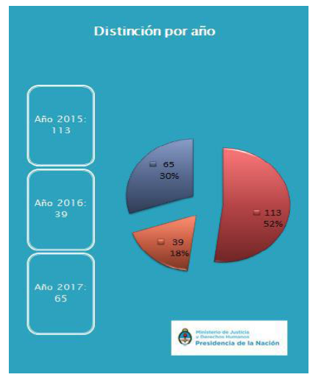
103. Desde el MT, el Programa Turismo Responsable e Infancia y su Proyecto Código de Conducta para la Protección de los Derechos de NnyA, articula con distintas áreas del Estado para coordinar los protocolos de denuncias ante posibles casos de explotación sexual, trabajo infantil y trata de personas.
Pregunta 12
104. La SENAF en el marco del COFENAF, ha firmado las Actas “Contenidos mínimos de una Nueva Ley Penal Juvenil” (2015) y “Para asegurar las bases del principio de especialidad en los primeros momentos de la detención” (2016). En el 2017 elaboró una propuesta para un proyecto de Ley de Régimen Penal Juvenil acorde a la Convención sobre los Derechos del Niño, los parámetros de sus Reglas y Directrices complementarios y las observaciones generales del Comité de los Derechos del Niño, firmándose un Acta Compromiso para seguir profundizando la adecuación de las normativas procesales, en la especialización de los dispositivos y en la revisión y protocolización de las prácticas que se llevan a cabo. Se realizan mesas de trabajo periódicas con técnicos de dieciocho provincias donde se discuten modelos de protocolos de intervención para, de manera unificada, ser aplicados a nivel federal. Respecto de la normativa procesal, la SENAF está elaborando una propuesta-modelo de ley procesal de responsabilidad penal juvenil a las que las provincias, cuya facultad para la creación de normativas procesales no ha sido delegada, puedan adherir y, de esa manera poder adaptar las prácticas a los estándares internacionales independientemente de la necesidad de una normativa de fondo.
105. Sobre medidas alternativas a la privación de la libertad, la Resolución núm. RESOL-2017-821-APN-SCYMI#MDS, aprobó el Programa Nacional de Monitoreo Institucional de los Dispositivos Penales Juveniles. Dicho programa consiste en el seguimiento, monitoreo y evaluación de carácter permanente y especializado sobre las políticas públicas destinadas a la protección de los derechos de los adolescentes en conflicto con la ley penal de todas las jurisdicciones del territorio nacional. En el marco de este programa se han realizado 14 visitas a las provincias de Río Negro, Neuquén, Mendoza Buenos Aires (Mar del Plata y San Martin), La Rioja Catamarca, Chubut, Chaco, Formosa y Salta.
106. Finalmente la Resolución núm. RESOL-2017-103-APN-SENAF#MDS, aprobó el Programa Nacional para la Creación y Fortalecimiento de Centros de Admisión y Derivación para Adolescentes Presuntos Infractores a la Ley Penal.
107. El MJyDDHH realizo un relevamiento en todas las provincias sobre la existencia y modalidades de aplicación de medidas alternativas al proceso y a la privación de libertas y aplicación de medidas aplicativas y/o restaurativas.
Pregunta 13
108. El Ministerio de Defensa, en cumplimiento de los compromisos asumidos por la CADHI, coordinó la “Segunda Conferencia Internacional sobre Escuelas Seguras-Protegiendo la Educación de Ataques”, en seguimiento de la Primera Conferencia realizada en Oslo en mayo de 2015, donde se adoptó la “Declaración sobre Escuelas Seguras y las Directrices para Prevenir el Uso Militar de Escuelas y Universidades durante conflictos armados”. Actualmente nos encontramos en un proceso de “active advocacy” para lograr que más Estados se unan a la iniciativa de ESCUELAS SEGURAS: Protegiendo a los niños de zonas en situación de conflicto armado, de sufrir ataques cuando ejercen su Derecho a la Educación.
109. En cuanto a la venta de niños, la prostitución infantil y la utilización de niños en la pornografía se informa que el MJyDDHH actuando en el rescate y hasta la declaración testimonial de la víctima en sede penal.
110. SENAF desarrolla medidas de protección y asistencia a las víctimas extranjeras en el marco de la Resolución núm. 1280/2015. Los NNyA son asistidos en forma directa e inmediata restituyendo los derechos vulnerados (alojamiento, alimentación, vestimenta, atención médica, psicológica, social, provisión de documentación, entre otras). Si son ciudadanos extranjeros se realiza la articulación con los Organismos especializados en la materia del país de origen. Participan en la intervención y según cada caso en particular, los siguientes Organismos: Consulados, Cancillerías de ambos países, la (OIM) y Defensorías del Ministerio Público Fiscal.
111. Se han instrumentado líneas de ayuda tales como 137 víctimas contra la violencia y 145 trata de personas oficina de rescate y acompañamiento.
Parte II
Pregunta 14
112. Se sancionaron las siguientes leyes:
- Ley núm. 26994 aprueba un nuevo Código Civil y Comercial, receptando conceptos centrales para la infancia referidos al interés superior del niño, la autonomía progresiva, la responsabilidad parental, sistema de adopción respetando el derecho a ser oído, entre otros;
- Ley núm. 26879 Creación del Registro Nacional de Datos Genéticos Vinculados a Delitos Contra la Integridad Sexual. La misma entró en vigor mediante el Decreto Reglamentario núm. 522/2017 de 2017;
- Ley núm. 27210 Creación del Cuerpo de Abogados y Abogadas para Víctimas de Violencia de Género, garantizando el acceso a la justicia a través del patrocinio legal para las mujeres que fueren víctimas. Es de carácter gratuito e integral;
- Ley núm. 27234 “Educar en Igualdad” establece las bases para que en todos los establecimientos educativos del país, públicos o privados, de nivel primario, secundario y terciario se realice la jornada “Educar en Igualdad: Prevención y Erradicación de la Violencia de Género” cuyo objeto es que los/as alumnos/as, y docentes desarrollen y afiancen actitudes, saberes, valores y prácticas que contribuyan a prevenir y erradicar la violencia de género;
- Ley núm. 27352 que modifica el artículo 119 del Código Penal sobre abuso sexual, estableciendo más precisiones respecto del delito a fin de reducir el margen discrecional de los jueces/as para la aplicación de la figura delictiva;
- Ley núm. 27363 Privación de la Responsabilidad Parental al condenado como autor, coautor, instigador o cómplice del delito de homicidio agravado por el vínculo o mediando violencia de género conforme lo previsto en el artículo 80, incisos 1 y 11 del CPN.
113. El Poder legislativo ha conformado la Comisión Especial Bicameral para la designación del Defensor Nacional de los Derechos del Niño, encontrándose el trámite en la etapa de evaluación de postulantes.
114. Por Decreto núm. 1117/16 del Poder Ejecutivo, en consonancia con la Recomendación núm. 190 de la OIT, se determinaron los tipos de trabajo, actividades, ocupaciones y tareas que constituyen trabajo peligroso para las personas menores de dieciocho (18) años, en los términos del artículo 3, inciso d), del Convenio sobre la Prohibición de las Peores Formas de Trabajo Infantil y la Acción Inmediata para su Eliminación, 1999 (182) aprobado por la Ley núm. 25255.
115. Como nueva institución se menciona:
- La creación por Decreto núm. 698/2017 de la Agencia Nacional de Discapacidad e INAM como ente descentralizado (en jurisdicción) del MDS, que asumirá las funciones del CNM con el fin de profundizar las políticas públicas integrales para el empoderamiento de las mujeres.
116. Como políticas y programas adoptados:
- Plan Nacional de Primera Infancia aprobado por Decreto núm. 574/16 que tiene como objeto garantizar el desarrollo integral de niños y niñas de cuarenta y cinco (45) días a cuatro (4) años de edad inclusive, en situación de vulnerabilidad social;
- Plan Nacional de Prevención y Reducción del Embarazo no Intencional en la Adolescencia, aprobado por Resolución ministerial núm. 2017-1790-APN-MDS (agosto de 2017);
- Plan Nacional para la Prevención y Erradicación del Trabajo Infantil y Protección del Trabajo Adolescente 2018-2022, consensuado con diferentes actores del sector sindical, del sector empresarial y miembros del Poder Ejecutivo, con el asesoramiento técnico de OIT y UNICEF. Se asumieron compromisos referidos a capacitación, fortalecimiento del sistema de protección de derechos, sistematización del registro de denuncias, promoción de servicios de apoyo a NNyA, con metas medibles a dos y cuatro años;
- Se amplió la cobertura del programa Buena Cosecha, en el año 2017, el cual consiste en generar centros de atención y cuidado en el ámbito rural (o zonas periurbanas) para prevenir casos de trabajo infantil en actividades como las agrícolas.
117. Ejemplo de ellos:
- Provincia de Mendoza: 131 centros, con 6.000 NNyA;
- Provincia de San Juan: 30 centros, con 1.200 NNyA;
- Provincia de Salta, 7 centros, con NNyA de 0 a 12 años: 560 por temporada;
- Provincia de Misiones: 1 centro, con más de 100 NNyA por año:
- Programa “El Trabajo no es cosa de chicos” gestionado por la provincia de Santa Fe: Cantidad de centros: 35;
- Plan Nacional de Acción para la Protección Integral de NNyA 2016-2019 aprobado por el COFENAF en 2017, dando cumplimiento a lo previsto en los artículos 44 Inc. B y 46 Inc. B de la Ley núm. 26061;
- En 2016 se culminó el proceso de adhesión e implementación de la Ley núm. 26485 de Protección Integral para prevenir, sancionar y erradicar la violencia contra las mujeres en todo el país. Se informa que las 24 jurisdicciones del país han adherido a la Ley núm. 24685.
118. Ratificaciones de nuevos instrumentos de Derechos humanos:
- Ley núm. 27061 aprobó el tratado de Marrakech para facilitar el acceso a las obras publicadas a las personas ciegas, con discapacidad visual o con otras dificultades para acceder al texto impreso, adoptado por la Organización Mundial de la Propiedad Intelectual (OMPI);
- Ley núm. 27441 de 2017, la Argentina adhirió, con reservas, a la Convención de Budapest para la lucha contra el cyberdelito.
Parte III
Pregunta 15
119. Inversión nacional en niñez: La clasificación del gasto en niñez según clase apunta a analizar el grado de focalización de las diferentes iniciativas y programas sociales estatales destinados a la niñez.
120. El GA creció un 73,1% entre puntas, y pasó de 0,77% a 1,33% del PIB. Si bien es la clase de gasto de mayor incidencia en el GPSNDN, ya que representó cerca de la mitad del total en 2016, ha perdido relevancia a lo largo de la serie en favor del GE. La fuerte inversión en educación impulsada, entre otras iniciativas, por el Fondo Nacional de Incentivo Docente (FONID), la construcción y el mantenimiento de escuelas, el Fondo para la Educación Técnico-Profesional y el programa de entrega de netbooks, Conectar Igualdad, triplicó la participación del GE en términos del PIB, el que pasó de 0,15% a 0,55%.
121. El GI se duplicó entre puntas, al pasar del 0,31% al 0,66% del PIB, dada la prevalencia que adquirieron los programas de transferencias monetarias directas, que en su mayoría (PJJHD, AUH, Asignaciones Familiares, Ellas Hacen, entre otros) y según los años bajo análisis se imputan como GI, dado que están orientados a familias con NNyA.
122. El GBP, principalmente el gasto en Ciencia, Técnica y en Cultura, se mantuvo en torno al 0,08% del PIB.
123. La composición interna del GI también se modificó con respecto a su principal componente: las asignaciones familiares. La implementación de la AUH significó incluir en el sistema de protección social a los hijos e hijas de trabajadores no registrados. En 2016 se duplicó el tope de ingreso para acceder al cobro de las asignaciones familiares, se incrementaron los montos de las prestaciones y se incorporaron al sistema a los hijos e hijas de los trabajadores monotributistas y temporarios. Asimismo, la inversión en asignaciones familiares ascendió a 0,55% del PIB.
124. La inversión en Ayuda Directa fue la más importante en términos del PIB en 2016 y una de las que más creció a lo largo de la serie: pasó de representar 0,35% del PIB a cerca de 1%.
125. La categoría Educación fue la que más creció, al pasar de 0,09% a 0,41% del PIB.
126. La inversión en obras sociales creció en términos del PIB, pero perdió peso relativo dado el importante crecimiento de las restantes categorías.
Pregunta 16
127. El Equipo Móvil de Atención a Víctimas del Delito contra la Integridad Sexual ha realizado desde octubre de 2006 a agosto de 2016: 10.511 intervenciones, 9.986 víctimas fueron atendidas de las cuales 5.239 eran NNyA (52,5%). Se advierte que 9 de cada 10 víctimas de violencia sexual son de género femenino.
128. Respecto a los femicidios que se producen en el país, el 48,2% de las víctimas son niñas y adolescentes, siendo la franja más vulnerable de este fenómeno, figurando los padres como agresores en los primeros años y las parejas después de los 16.
129. Respecto de NNyA con discapacidad se detectaron 138 víctimas advirtiéndose que el 25,4% tienen menos de 10 años y el 74,6% son NNyA entre 11 y 18 años, con una mayor incidencia de género femenino del grupo de 11 a 15 años de edad. El 35% de las víctimas de género femenino con discapacidad sufrió algún tipo de violación. Alrededor del 50% del total de las víctimas con discapacidad fue vulnerada sexualmente por la fuerza.
130. Desde la Presidencia de la Nación y Unicef Argentina se llevó a cabo la Campaña Nacional sobre Abuso Sexual Infantil (2016), la que sensibilizó y visibilizó a la población sobre el delito de abuso sexual infantil. Desde el inicio de la misma se atendieron 2.103 llamados de los cuales 754 fueron casos de abuso sexual infantil y 540 fueron comunicación de orientación.
131. Impulsada por Presidencia de la Nación, MJyDDHH y UNICEF, se realizó la Campaña Nacional “Hablemos de Abuso Sexual Infantil”: línea 0800-222-1717 que funciona las 24 horas los 365 días del año, en todo el país. Hubo 2.429 llamadas abriendo 878 casos de abuso sexual contra NNyA involucrando a 889 víctimas. El 74% de las atendidas son NNyA (655). Desde noviembre de 2016 hasta diciembre de 2017 se atendieron 5.175 llamadas de todo el país, dando lugar a 2.439 casos de abuso sexual, que implicó 2.616 víctimas —cada caso puede implicar a más de una de ellas; el 70% son NNyA (1.845). De las 1.845, 7 de cada 10 son niñas menores de 18 años. De ellas, el 26% son menores de 5 años.
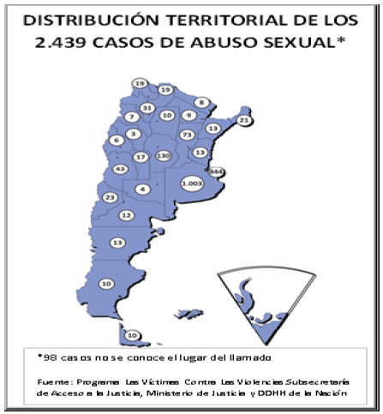
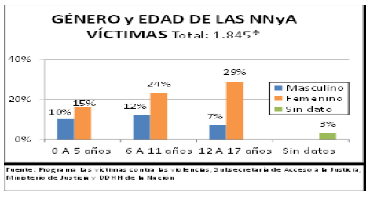
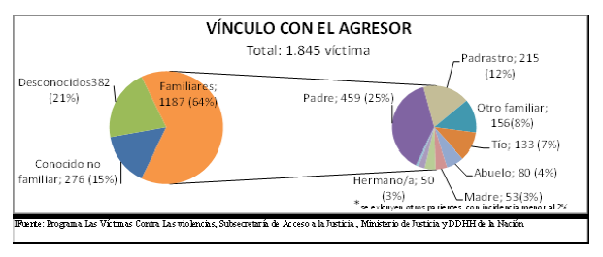
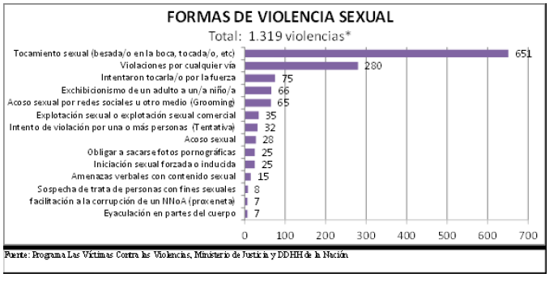
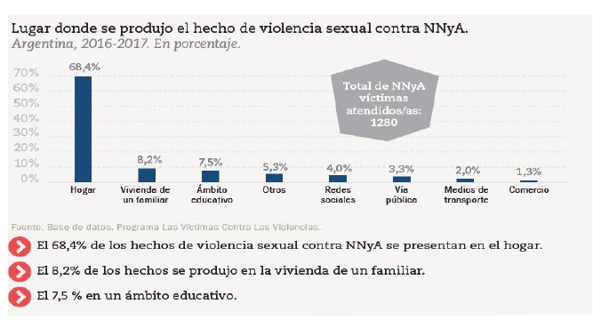
Porcentaje de NNyA (entre 0 y 17 años) víctimas de violencia sexual atendidas/os por la línea 0800-222-1717.

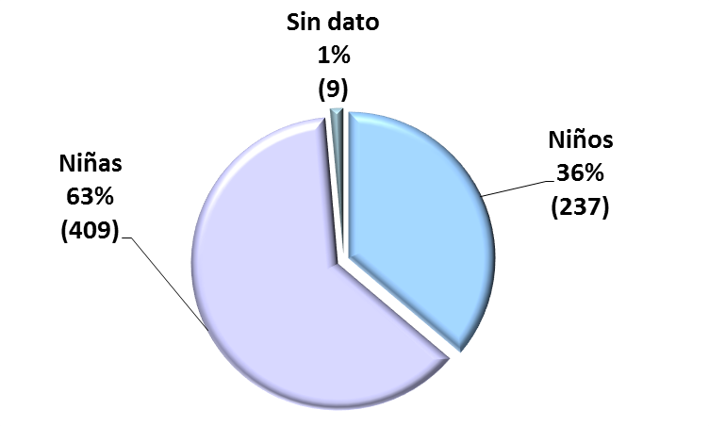
132. La Línea 137 (CABA) y Equipos Móviles de Atención a Víctimas de Violencias. Desde octubre de 2006 al 6 de marzo de 2017 se atendieron 122.387 llamados. El Equipo Móvil de Violencia Familiar realizó 21.448 intervenciones en terreno, en las cuales acompañó a 28.314 víctimas.
133. El Equipo Móvil de Violencia Sexual en CABA realizó, desde 2006 hasta 2017, 11.181 intervenciones en terreno, en las cuales se acompañó a 10.630 víctimas. Asimismo, se realizaron 347 acompañamientos jurídicos a víctimas y profesionales del Programa por parte del Equipo Jurídico en 2017.
134. Campaña contra el Grooming-Equipo Niñ@s: se firmó un acta acuerdo con las empresas Telecom, Personal Argentina, Claro Argentina y Telefónica Argentina mediante la empresa GSMA, comprometiéndose las mismas a apoyar el Programa Las Víctimas Contra Las Violencias a través del fomento y promoción del Equipo Niñ@s contra la Explotación Sexual y Grooming y la línea 137 en la Ciudad de Buenos Aires. Campaña “Nos importa Argentina”.
135. Se remitieron 2.081 informes profesionales a la justicia: 1.583 informes de interacción familiar, preliminares de riesgo remitidos a los juzgados civiles por parte del Cuerpo Interdisciplinario de Protección contra la Violencia Familiar y 498 informes y respuestas a solicitud por parte de los juzgados, fiscalías y defensorías respecto a las intervenciones del Programa.
136. La oficina de Violencia Doméstica de la Corte Suprema de Justicia de la Nación al 2016 registró 14.724 prohibiciones de acercamiento a NNyA.
Pregunta 17
a) Tasa de mortalidad infantil (por mil nacidos vivos) al 2015: 9,7%
b) Tasa de mortalidad materna (por mil nacidos vivos) al 2015: 3,9%
c) Desnutrición. En el 2018 se desarrollará la Segunda Encuesta Nacional de Nutrición y Salud, que relevará los siguientes datos de 2005:
Desnutrición crónica 8,0%;
Desnutrición global 2,1%;
Desnutrición aguda 1,3%;
Obesidad 10,4%
137. La desnutrición crónica fue más prevalente (11,4%) en niños en hogares con NBI en comparación con aquellos sin NBI (6,2%). La prevalencia de anemia en niños de 6 a 23 meses fue significativamente más elevada en hogares con NBI -41,1%- en comparación con aquellos sin NBI -29,4%. La prevalencia fue igualmente más elevada en niños en hogares pobres -37,6% e indigentes -38,6% respecto de aquellos en hogares no pobres. La prevalencia de deficiencia subclínica de vitamina A en niños de 24 a 72 meses fue 14,3% variando entre 6,7% en Patagonia y 20,4% en Noreste. La prevalencia de deficiencia de Vitamina D en Patagonia fue 2,8% insuficiencia 20,8% y 40,2% insuficiencia leve.
d) NNyA afectados por VIH/SIDA
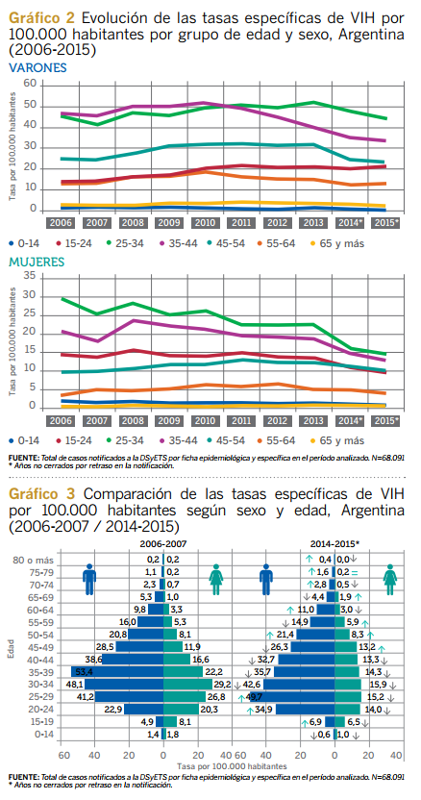
Finalmente informar que 5 de cada 100 bebes nacidos de madres con HIV, son diagnosticados con el virus.
e)
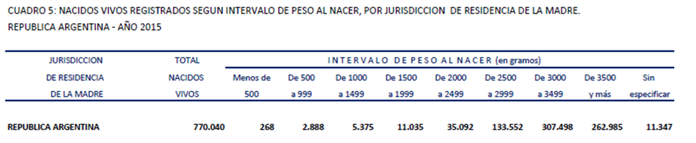
f) El Calendario de Vacunación Nacional protege 18 patologías que son obligatorias, gratuitas y se aplican en los vacunatorios, centros de salud y hospitales públicos del país
138. Para los años 2015 y 2016 ver anexo 10 sobre la Cobertura de vacunación.
g) Tasas de fecundidad adolescente temprana, adolescente tardía y adolescente total. Argentina. 1990-2015
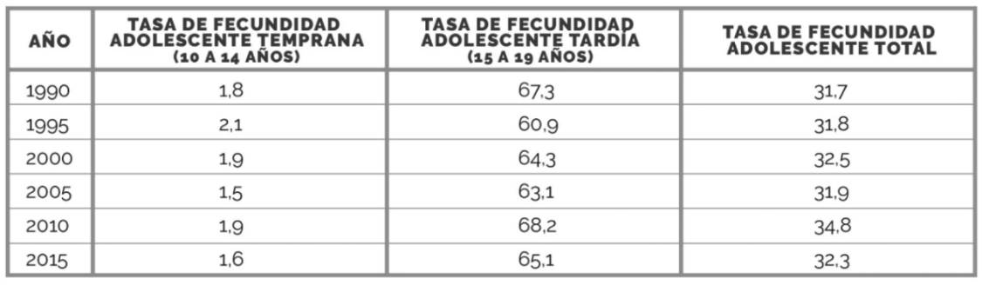
Fuente: Elaboración propia, a partir de datos de UNICEF, INDEC y DEIS.
Nacidos vivos totales, de mujeres madres de ≤ 14 años y de 15-19, según jurisdicción de residencia de la mujer. Argentina, 2015.
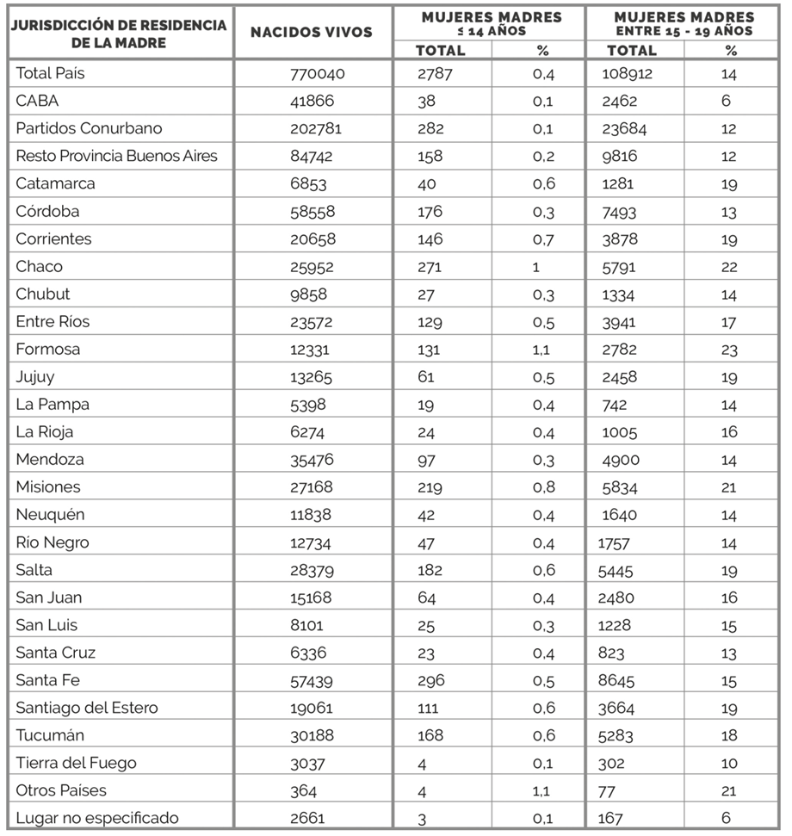
Fuente: Elaboración propia a partir de datos de DEIS (2015).
h)
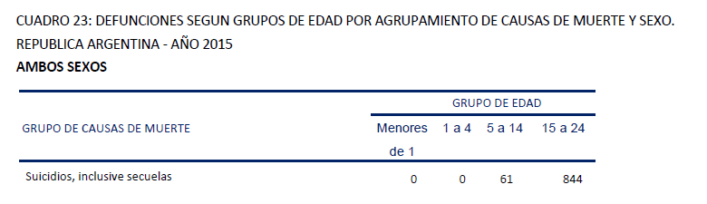
Fuente: Estadísticas Vitales – información Básica 2015, Dirección de Estadísticas e Información de salud (DEIS) Ministerio de salud de la nación.
i) El estudio de la Secretaría de Políticas Integrales sobre Drogas de la Nación Argentina (SEDRONAR) de 2017 sobre el consumo de sustancias psicoactivas, se observa que el uso de dichas sustancias por niñas, niños y adolescentes se concentra entre el alcohol, la marihuana y las drogas ilícitas
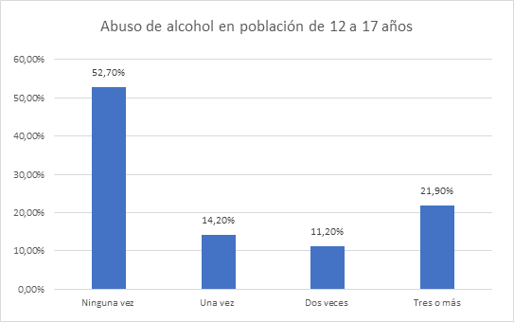
Fuente: Elaboración propia en base a documento “Resumen de los Resultados del Estudio 2017 de Consumo de Sustancias Psicoactivas”, SEDRONAR, Presidencia de la Nación.
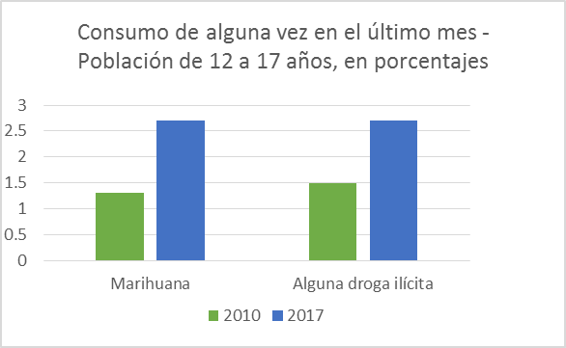
Fuente: Elaboración propia en base a documento “Resumen de los Resultados del Estudio 2017 de Consumo de Sustancias Psicoactivas”, SEDRONAR, Presidencia de la Nación.
%Prevalencia de vida de consumo de sustancia psicoactivas según género. Población de 12 a 17 años. Argentina, 2017
 | Varón | Mujer | Total
Tabaco | 22,6 | 14,7 | 19
Alcohol | 68,6 | 51,1 | 60,5
Tranquilizantes sin prescripción médica | 0,4 | 1,4 | 0,8
Estimulantes sin prescripción médica | 0,1 | 0 | 0,1
Analgésicos opiáceos sin prescripción médica) | 1,8 | 3,6 | 2,6
Adelgazantes sin prescripción médica | 0,2 | 0,1 | 0,2
Esteroides anabolizantes sin prescripción médica | 0,1 | 0 | 0,1
Solventes e inhalantes | 0,3 | 0,1 | 0,2
Marihuana | 12,9 | 3,5 | 8,6
Cocaína | 1,6 | 0,7 | 1,2
Pasta Base y/o Paco | 0,3 | 0 | 0,2
Hashish | 0,5 | 0 | 0,3
Crack | 0,1 | 0 | 0
Éxtasis | 0,1 | 0,6 | 0,3
Heroína | 0 | 0 | 0
Opio | 0 | 0 | 0
Morfina sin prescripción médica | 0 | 0 | 0
Alucinógenos | 0,6 | 0,3 | 0,5
Ketamina | 0 | 0 | 0
Otras drogas | 0 | 0 | 0
Alguna sustancia ilícita | 13,2 | 3,7 | 8,8
Fuente: Sexto Estudio Nacional sobre Consumo de Sustancias Psicoactivas en población de 12 a 65 años.
%Prevalencia de año de consumo de sustancia psicoactivas según género. Población de 12 a 17 años. Argentina, 2017
 | Varón | Mujer | Total
Tabaco | 15,8 | 10,5 | 13,3
Alcohol | 62,5 | 43,6 | 53,8
Anabólicos sin prescripción médica | 0 | 0 | 0
Tranquilizantes sin prescripción médica | 0 | 1,2 | 0,6
Estimulantes sin prescripción médica | 0,1 | 0 | 0
Solventes e inhalantes | 0,1 | 0 | 0,1
Marihuana | 7,8 | 1,6 | 4,9
Cocaína | 0,4 | 0,3 | 0,4
Pasta base/paco | 0 | 0 | 0
Éxtasis | 0 | 0,2 | 0,1
Alucinógenos | 0 | 0,3 | 0,1
Otras drogas | 0 | 0 | 0
Alguna sustancia ilícita | 7,8 | 1,6 | 5
Fuente: Sexto Estudio Nacional sobre Consumo de Sustancias Psicoactivas en población de 12 a 65 años.
%Prevalencia de mes de consumo de sustancia psicoactivas según género. Población de 12 a 65 años. Argentina, 2017
 | Varón | Mujer | Total
Tabaco | 14,3 | 8,8 | 11,8
Alcohol | 42,1 | 26,1 | 34,7
Anabólicos sin prescripción médica | 0 | 0 | 0
Tranquilizantes sin prescripción médica | 0 | 0 | 0
Estimulantes sin prescripción médica | 0 | 0 | 0
Solventes e inhalantes | 0,1 | 0 | 0
Marihuana | 4,8 | 0,5 | 2,8
Cocaína | 0,1 | 0,1 | 0,1
Pasta base/paco | 0 | 0 | 0
Éxtasis | 0 | 0 | 0
Alucinógenos | 0 | 0,1 | 0
Otras drogas | 0 | 0 | 0
Alguna sustancia ilícita | 4,8 | 0,6 | 2,9
Fuente: Sexto Estudio Nacional sobre Consumo de Sustancias Psicoactivas en población de 12 a 65 años.
j) Porcentaje de niños/as en hogares con privaciones sanitarias y medioambientales. Total país y Total nacional urbano
Indicadores | Censo 2010 | EAHU
Indicadores | Censo 2010 | 2010 | 2011 | 2012 | 2013 | 2014
Sin acceso a desagües cloacales | 60,6 | 51,7 | 49,3 | 48,5 | 46,8 | 44,6
Sin cobertura de agua potable de red pública | 19,7 | 12,9 | 11,5 | 10,9 | 8,5 | 10,3
Cercanía a basurales | -- | 9,2 | 9,0 | 9,3 | 8,6 | 8,6
Fuente: Censo 2010, INDEC. Elaboración propia sobre datos de REDATAM. Encuesta Anual de Hogares Urbanos (EAHU), INDEC. Elaboración propia sobre datos de REDATAM.
k) Población por grupos de edad según condición de pobreza. Segundo semestre 2016
Grupos de Edad | Total | Pobres |  |  | No pobres
Grupos de Edad | Total | Pobres indigentes | Pobres no indigentes | Total de pobres | No pobres
Total | 100% | 6,2% | 22,4% | 28,6% | 71,4%
De 0 a 14 | 100% | 10,6% | 31,9% | 42,5% | 57,5%
De 15 a 29 | 100% | 7,4% | 27,2% | 34,6% | 65,4%
Fuente: INDEC, Informes Técnicos. Vol. 1, núm. 53. Condiciones de vida. Vol. 1, núm. 4 “Incidencia de la pobreza y la indigencia en 31 aglomerados urbanos. Segundo semestre de 2016”.

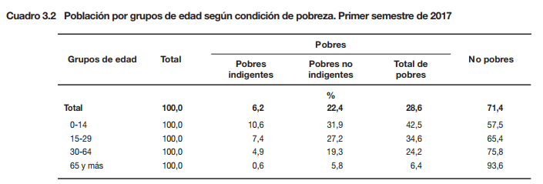
Fuente: Informes Técnicos vol. 1 núm. 180, Condiciones de vida vol. 1 núm. 12 Incidencia de la pobreza y la indigencia en 31 aglomerados urbanos. Primer semestre de 2017.
Pregunta 18
a) Que viven con sus familias
139. Según las proyecciones de INDEC, la población de 0 a 19 años en 2016 fue de 14.415.866 habitantes (33,1% de la población total) y la cantidad de hogares familiares en 2010 fueron 9.907.743 (81,4% del total), los cuales albergan a 14.405.298 de NNA (99,91%).
b) Abandonados
140. 5084 NNA.
c) Separados de sus padres
141. 10.568 (0,07% del total de NNA e incluye los NNA abandonados).
142. Por franja etaria: 0 a 2 años = 1.251; 3 a 11 años = 4.450, 12 a 15 años = 2.626, 16 a 18 años = 1.730, 19 a 21 años = 219, Mayores de 21 años = 73, Sin información =219.
143. Según género: 5.648 mujeres, 4.815 varones, 5 otros, 100 sin información.
144. Discapacidad o enfermedad permanente. 219 NNyA.
d) Que viven en instituciones
145. 8.456.
e) Que viven en familias de acogida
146. 1.303.
Pregunta 19
147. En el diseño del Plan Nacional de Discapacidad se prevé, conjuntamente con el INDEC, realizar la segunda Encuesta Nacional de Discapacidad complementaria al Censo Nacional 2020, sobre el perfil de las Personas con discapacidad en el territorio nacional.
2015: Sistema Educativo: modalidades Educación Especial
2015
Educación Especial | Totales | Estatal | Privada
 | 124 829 | 95 655 | 29 174
Inicial | 22 569 | 19 742 | 2 827
Primaria | 57 125 | 43 284 | 13 841
Secundaria | 45 135* | 32 629* | 12 506*
Talleres de Ed. Integral
Pregunta 20
2015-2016: Sistema Educativo: Educación Común y Educación de Jóvenes
Alumnos por año de relevamiento según nivel educativo
2015 | Total | Estatal | Privado
Inicial | 1 733 374 | 1 152 532 | 580 842
Primaria | 4 550 365 | 3 314 198 | 1 236 167
Secundaria | 3 946 834 | 2 807 086 | 1 139 748
Total | 10 230 573 | 7 273 816 | 2 956 757

2016 | Total | Estatal | Privado
Inicial | 1 765 405 | 1 175 768 | 589 637
Primaria | 4 814 965 | 3 513 250 | 1 301 715
Secundaria | 3 746 170 | 2 642 838 | 1 103 332
Total | 10 326 540 | 7 331 856 | 2 994 684

148. La situación educativa, en zonas urbanas es:
Asistencia a establecimiento educativo. Niños y niñas de 5 a 15 años
 | Total | No trabajan | Trabajan
Total | 100% | 100% | 100%
Asiste | 98,7% | 98,7% | 94,3%
No asiste | 1,3% | 1,1% | 5,7%
Repetición de grado
Repetición de grado | Total | No trabajan | Trabajan
Ninguno | 0,0% | 100% | 100%
Uno | 8,7% | 98,7% | 94,3%
Más de uno | 1,3% | 1,1% | 5,7%
NS/NC | 0,5% | 0,5% | 0,8%
Fuente: MTEySS/INDEC 2016-2017.
149. La situación educativa en zonas rurales es:
Asistencia a establecimiento educativo. Niños y niñas de 5 a 15 años
 | Total | No trabajan | Trabajan
Asiste | 96,7% | 97,2% | 89,9%
No asiste | 2,4% | 1,8% | 10,1%
NS/NC | 0,9% | 1,0% | 0,0%
Repetición de grado
Repetición de grado | Total | No trabajan | Trabajan
Ninguno | 86,3% | 87,5% | 72,1%
Uno | 9,8% | 9,0% | 20,2%
Más de uno | 3,3% | 3,0% | 7,3%
NS/NC | 0,5% | 0,6% | 0,4%
Fuente: MTEySS/INDEC 2016-2017.
150. La proporción entre profesores y alumnos es de 14,8 en 2015.
151. Los alumnos repitentes son 103.420 en 2016.
Pregunta 21
152. Con la sanción de la Ley núm. 26165 la CONARE informa que hasta el 12 de diciembre de 2017 han formalizado solicitud de reconocimiento de la condición de refugiado 222 niños no acompañados o separados de su familia. Hasta la fecha de relevamiento, 14 niños no acompañados eran solicitantes de refugio o refugiados en la Argentina.
153. En 2017 la EANNA relevo información en todas las provincias y tuvo cobertura urbana y rural. En el primer caso, se tomaron localidades urbanas de 2.000 o más habitantes, en el segundo, poblaciones rurales agrupadas y dispersas de menos de 2.000 habitantes. Se hicieron 26.115 encuestas efectivas en zonas urbanas y 9.697 en zonas rurales para relevar datos sobre la problemática del trabajo infantil y adolescente para la formulación de políticas públicas, conocer la magnitud del mismo, identificar las características principales del conjunto de actividades económicas y no económicas que realizan los NNyA, conocer los efectos sobre la escolaridad y las consecuencias en la salud, así como contextualizar la situación socioeconómica de los hogares con la presencia de trabajo infantil.
154. En referencia al CRC/C/ARG/5-6 se informan las siguientes aclaraciones.
155. En el párrafo 213 se informa que el número de Decreto correcto es el 1117/16.
156. Sobre el párrafo 214, Atento al sistema federal de gobierno de la Argentina, coexisten en el territorio nacional inspectores laborales pertenecientes al MTEYSS denominados nacionales (355 agentes) e inspectores pertenecientes cada uno de las 24 provincias.
157. Sobre el párrafo 215, El Observatorio de Trabajo Infantil y Adolescente (OTIA) se inicia en 2004 en el marco de distintos acuerdos que establece el MTEySS con las agencias internacionales del Sistema de Naciones Unidas (PNUD-UNICEF-OIT) con el objeto de profundizar en el conocimiento de la compleja problemática del Trabajo Infantil.
158. Sobre el párrafo 216 el programa de apoyo conjunto se encuentra vencido.
159. Sobre el párrafo 217: La EANNA arroja datos a nivel nacional y regional. Su población objetivo es el universo de 8.965.801 NNYA de 5 a 17 años de edad.
160. Los datos sobre la población de niños y niñas de 5 a 15 años:
- Sobre la población nacional de niños y niñas de 5 a 15 años, la incidencia del trabajo infantil es de 9,4%, dado que trabajan 715.484 niños y niñas sobre un total de 7.631.837;
- La distribución de actividades a nivel nacional, indica que el 3,7% de los niños y niñas trabaja en actividades económicas para el mercado, el 2,8% realiza actividades para el consumo y el 4,3% actividades domésticas intensas;
- Sobre la población urbana a nivel nacional, la incidencia del trabajo infantil es de 7,5%, dado que trabajan 497.923 niños y niñas sobre un total de 6.604.464;
- Sobre la población rural a nivel nacional, la incidencia del trabajo infantil es de 21,2%, ya que trabajan 217.561 niños y niñas sobre un total de 1.027.561.
Los resultados regionales en las zonas urbanas y rurales son los siguientes
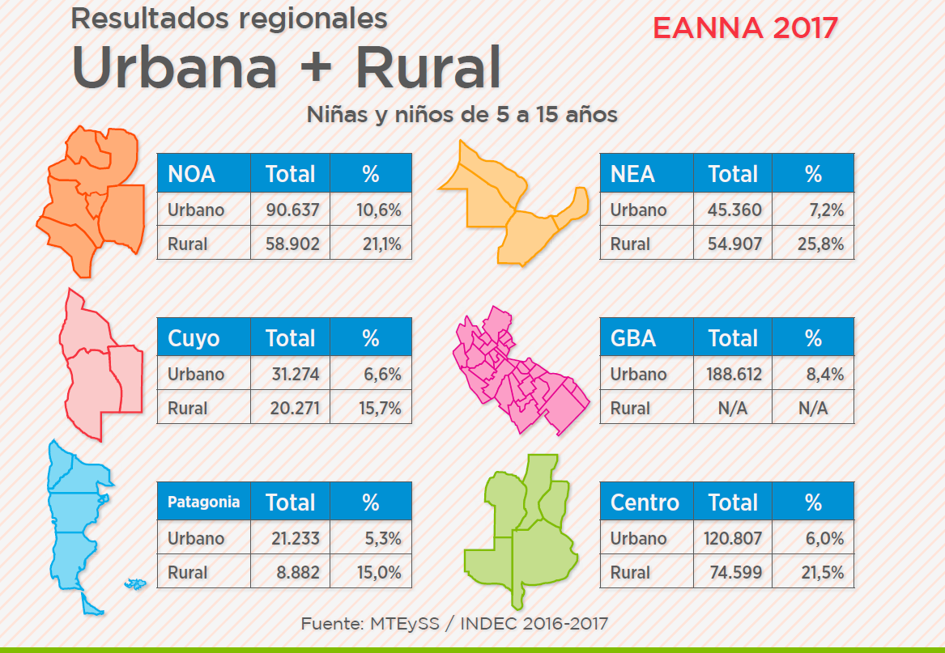
La situación ocupacional en las zonas urbanas es la siguiente
161. Niños y niñas de 5 a 15 años que trabajaron en la semana de referencia por grupo de edad según situación en la ocupación.
Situación en la ocupación | Total | Porcentaje
Total | 212 381 | 100
Ayudando a los padres u otro familiar | 141 422 | 66,6
En un trabajo para un patrón | 19 313 | 9,1
En un trabajo cuenta propia | 122 109 | 57,5
Por cuenta propia | 41 619 | 19,6
Para un patrón | 20 351 | 9,6
NS/NR | 8 989 | 4,2
Fuente: MTEySS/INDEC 2016-2017.
La situación ocupacional en las zonas rurales es la siguiente
162. Niños y niñas de 5 a 15 años que trabajaron en la semana de referencia por grupo de edad según situación en la ocupación.
Situación en la ocupación | Total | Porcentaje
Total | 73 060 | 100
Ayudando a los padres u otro familiar | 46 714 | 63,9
En un trabajo para un patrón | 10 087 | 13,8
En un trabajo cuenta propia | 36 627 | 50,1
Por cuenta propia | 15 926 | 21,8
Para un patrón | 9 415 | 12,9
NS/NR | 1 005 | 1,4
Fuente: MTEySS/INDEC 2016-2017.
163. Sobre el párrafo 220, El MTEySS elaboró una guía voluntaria de estándares que permite a las organizaciones evidenciar si sus prácticas están alineadas con el paradigma del trabajo decente y han establecido procesos en sus cadenas de valor (incluyendo la prevención/eliminación del trabajo forzoso).
164. El MT indica que la Red de Organizaciones adheridas al Código de Conducta para la Protección de los Derechos de Niñas, Niños y Adolescentes cuenta con 80 organizaciones.
165. En 2016 se sumó al Pacto Global de las Naciones Unidas impulsando a las organizaciones y las empresas del sector turístico a asumir este compromiso desde la Responsabilidad Social Empresaria, remarcando la prevención de la explotación sexual, el trabajo infantil y la trata de personas.
166. Sobre el Registro único de Adoptantes se informa la Adhesión de todas las jurisdicciones del país a la Red Federal de Registros (23 provincias y la Ciudad Autónoma de Buenos Aires) y se han capacitado en 2017 a 594 profesionales. Además se estableció una Guía Informativa de Adopción en la Argentina. La cantidad de aspirantes a guarda se encuentran anotados en el Registro Único: Legajos en estado Inscripto: 5.540 al 7 de diciembre de 2017; Legajos en estado Inscripto – Transitoriamente No Disponibles (TND): 1.328.
167. La cantidad de familias del Programa de Apoyo Técnico y Acompañamiento a Familias (2017) asciende a 57 familias en período de vinculación.
168. La cantidad de encuentros y entrevistas: asciende a 275. Período de guarda y adopción: 14 familias. Entrevistas 18.
169. El MDS, a través de la SENAF; el INDEC, el CNCPS y UNICEF, firmaron el 25 de septiembre de 2017 el Memorando de Entendimiento para implementar el proyecto “Encuesta de Indicadores Múltiples por Conglomerados (MICS) 2017-2018”, cuyos resultados permitirán acceder a información actualizada y de calidad para mejorar la planificación de las políticas públicas y la toma de decisiones.
170. Mediante la Resolución núm. 1833 SENAF#MDS se aprobó los lineamientos y pautas para propiciar el proyecto de egreso voluntario y asistido de familias en Hoteles, como así también la asignación de un fondo para tal fin, permitiendo a las familias decidir su lugar de alojamiento.
171. La cantidad de personas con proyecto de egreso de hoteles: 149 (31 familias), personas egresadas de hoteles con proyecto habitacional: 222 (52 familias).
172. El Registro Nacional de Efectores de Desarrollo Local y Economía Social indica un total de 383.486 titulares con hijas/os adheridos a la cobertura de salud.
Pregunta 22
173. El Estado Nacional considera los siguientes temas prioritarios:
- El Plan Nacional para la Prevención y Erradicación del Trabajo Infantil y Protección del Trabajo Adolescente 2018-2022;
- El Plan Nacional de Prevención y Reducción del Embarazo no Intencional en la Adolescencia;
- Programa Primeros Años;
- El Plan Nacional de Primera Infancia.

* * El presente documento se publica sin haber sido objeto de revisión editorial oficial.
* ** Los anexos y los apéndices del presente documento pueden consultarse en los archivos de la Secretaría. También se encuentran disponibles en la página web del Comité.
? Anexo 2, Leyes provinciales.
? Ver Anexo 3, Espacios de primera infancia.
? Ver Anexo 4, Centros CONIN.
? Incluidos estos últimos en 2016 a través del Decreto núm. 593/16 mediante el objetivo programático de “Pobreza Cero”.
? Anexo 5, Plan Nacional para la Prevención y Erradicación del Trabajo Infantil y Protección del Trabajo Adolescente 2018-2022.
? http://www.agroindustria.gob.ar/sitio/areas/d_gestion_ambiental/legislacion/provincial/?accion=imp.
? Compuesta por Nación, Provincia de Buenos Aires y Ciudad Autónoma de Buenos Aires para mejorar el estado del ambiente y la calidad de vida de más de 8 millones de habitantes.
? Resolución núm. 2016-2294-E-APN-SENAF#MDS.
? http://www.telam.com.ar/notas/201710/216666-intervencion-del-inadi-en-casos-intersex-de-la-provincia.html.
? Consejo federal de educación bajo Resolución núm. 217/14.
? Ver cobertura de las jornadas en https://www.youtube.com/watch?v=QSBMaHuuw0o.
? Ver Guía Orientativa para Docentes. http://repositorio.educacion.gov.ar/dspace/bitstream/handle/ 123456789/110338/violencia280616.pdf?sequence=1.
? Plan completo disponible en http://www.cnm.gob.ar/recursos/PlanNacionalDeAccion_2017_ 2019Ult.pdf.
? Más información en http://www.desarrollosocial.gob.ar/amores/.
? Más información en http://www.inadi.gob.ar/biblioteca/book/si-discrimina-nodacompartir/.
? Ver Anexo 6, ENIA.
? Leyes núm. 26061/05, 25673/02, 26150/06, y los Códigos Penal y Civil y Comercial.
? https://docs.google.com/forms/d/14vLFLRrxrvzWFv6wnsw6G_RvUlAeHs_qCD507xQ8pSY/ viewform?ts=5818a965&edit_requested=tru. https://docs.google.com/forms/d/e/1FAIpQLSerZDBHLvYkawCfdE4QaM8_1SMa66V pzF2PUf4nFOfXxcl_PQ/viewform?c=0&w=1.
? http://www.diputados.gov.ar/comisiones/especiales/cbdnna/audiencia_publica/convocatoria.html.
? Ver anexo 7, PNA 2016-2019.
? http://www.cnm.gob.ar/ovcm/InformeSobreNiLinea144-2016.pdf.
? Ver Anexo 8, Gasto Público Social Nacional Dirigido a La Niñez.
? Ver anexo 8, Gasto Social dirigido a la Niñez.
? “Un Análisis del Programa Las Víctimas Contra Las Violencias”; junto a UNICEF Argentina; en donde se publicaron las estadísticas de abuso sexual contra niñas/os: https://www.unicef.org/ argentina/spanish/Proteccion-Violencia_sexual_contra_NNyA_2016.pdf.
? Link de la Campaña Nacional: https://www.argentina.gob.ar/abusosexualinfantil.
? http://www.msal.gob.ar/images/stories/bes/graficos/0000001070cnt-2017-11-30_boletin-epidemio-vih-sida-2017.pdf.
? Anexo 9, Calendario de vacunación http://www.msal.gob.ar/images/stories/ryc/graficos/ 0000001013cnt-2017-01-01_calendario-vacunacion.pdf.
? Los datos del Censo 2010 aplican a la población total del país mientras los de la EAHU solo a la población urbana. Según el Censo 2010, el 89% de la población de 0 a 17 años del país reside en áreas urbanas.
? Ver Anexo 11, Hogares.
? La SENAF ha relevado los datos de aquellas niñas, niños y adolescentes que se encuentran alcanzados por una medida de protección excepcional.
? 50% de las jurisdicciones destacan como causa principal para la toma de la medida excepcional al abandono.
? Cabe aclarar que a nivel nacional se registran 809 NNyA con medida excepcional, conviviendo con su familia de origen (concepto amplio de familia), Decreto núm. 415-2006 d-Ley núm. 26061.
? Anexo 12, Educación.
? http://www.trabajo.gob.ar/left/estadisticas/descargas/eanna2017/EANNAcompleta.pdf.
? Ver Anexo 12, Educación.
? Ídem.
? Base de datos REDLES, mes de noviembre de 2017.

